**Дата: 19.01**

**Клас: 3 – Б**

**Вчитель: Лисенко О. Б.**

**Урок: математика**

**Тема: Письмове додавання трицифрових чисел, коли сума одиниць дорівнює 10 або сума десятків дорівнює 10 десяткам.**

**Мета**: вчити письмово додавати трицифрові числа, коли сума одиниць дорівнює 10, або сума десятків дорівнює 10 десяткам, розв’язувати задачі вивчених видів; розвивати мислення, пам'ять, увагу; виховувати любов до математики.

**Хід уроку**

***Приготуйте, будь ласка, все, що потрібно для уроку: підручник, зошит, ручку, олівці.***

***Старанно працюйте. Не забувайте робити хвилинки відпочинку та релаксації під час уроку.***

*Слайд 1 - 2.* Створення позитивного психологічного клімату класу.

***Слайд 3 - 9.* Усний рахунок*.***

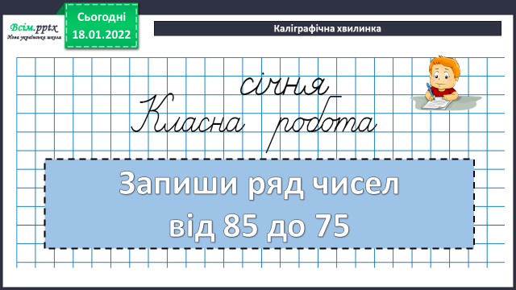**Каліграфічна хвилинка.**

**Опрацювання нового матеріалу за №78**

— Прочитайте запис з підручника та прокоментуйте розв'язання прикладів

**Первинне закріплення нового матеріалу за №79**

— Обчисліть значення різниць, записуючи числа стовпчиком.

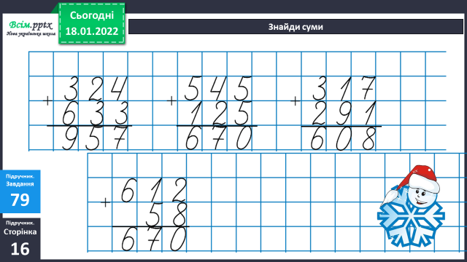

**Робота над задачею №80**

**Прочитайте уважно задачу. При необхідності складіть коротку умову.**

**Розв’яжіть задачу діями або виразом.**

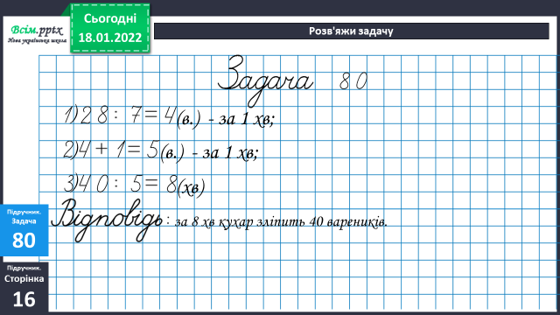

*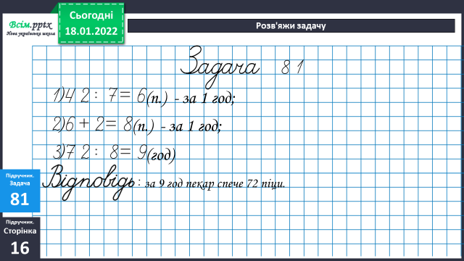***Робота над задачею №81 Розв’яжіть подібну задачу.**

*Слайд 11.*

*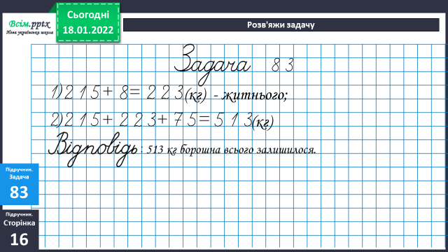***Робота над задачею №83**

**Завдання №77***. Виконайте завдання та повторіть дії з іменованими числами.*

**6. Підсумок**

1) **Рефлексія**

*2)* Домашнє завдання №86, 87.